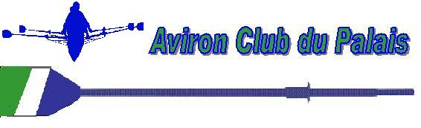
Aviron Club du Palais
Base Nautique
87410 Le Palais-sur-Vienne
07 69 31 45 90
06 95 62 23 34
http://acp87.e-monsite.com

BULLETIN D'ADHESION SAISON 2017/ 2018

Nom et prénom……………………………………………………………………
Né(e) le …………………
Adresse : …………………………………………………………………………
Code postal : ………………………..Ville …………………..…………….……
Tél. : ………………………………...ou ..............................................................
Courriel: .................................................................@.............................................

Adhère à l'Aviron Club du Palais après avoir pris connaissance des statuts, règlement
intérieur et règlement de sécurité.

Certifie être capable de nager 25 mètres et de s'immerger

Souhaite souscrire une assurance complémentaire OUI NON

Le Palais sur Vienne, le ………………………………………..

Signature

Licence A ou D3 | Cotisation
N° :

Première séance d’essai .  Date :  Tampon du club | Deuxième séance d’essai.  Date :  Tampon du club

